HƯỚNG DẪN ĐĂNG KÝ XÉT TUYỂN THEO PHƯƠNG THỨC SỬ DỤNG KẾT QUẢ 3 NĂM THPT
NĂM 2018

Bước 1: Khai báo thông tin phiếu đăng ký xét tuyển
- Truy cập vào trang thông tin đăng ký: http://203.162.246.106/hocba/
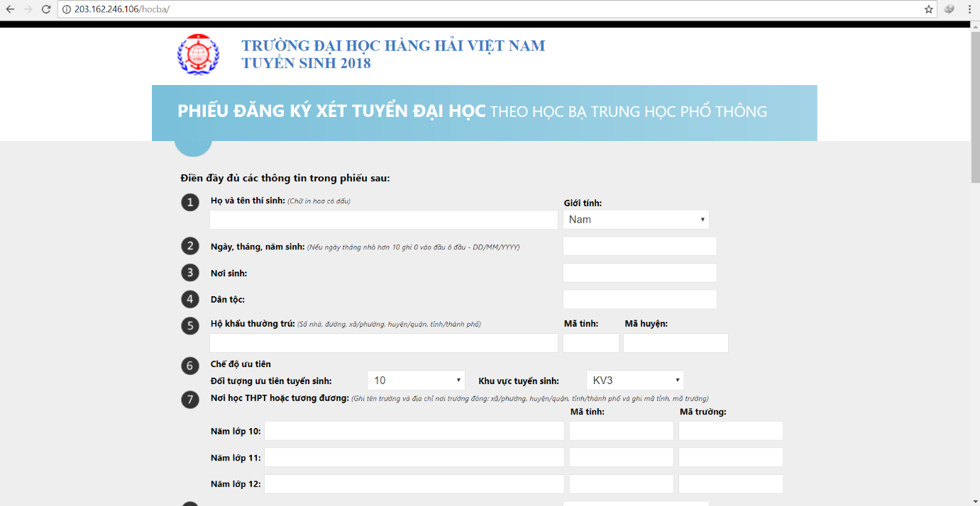
- Điền đầy đủ các thông tin cá nhân vào từng trên công thông tin khai bào
Lưu ý:
- Mã tỉnh (TP), Quận (Huyện) theo hồ sơ đăng ký dự thi THPT
- Thí sinh thuộc đối tượng ưu tiên nào thì ghi đúng theo đối tượng ưu tiên đó, nếu không có ưu tiên thì điền đối tượng 10 (theo chế độ ưu tiên theo quy chế tuyển sinh ĐH năm 2018 của Bộ GD&ĐT)
Ví dụ:
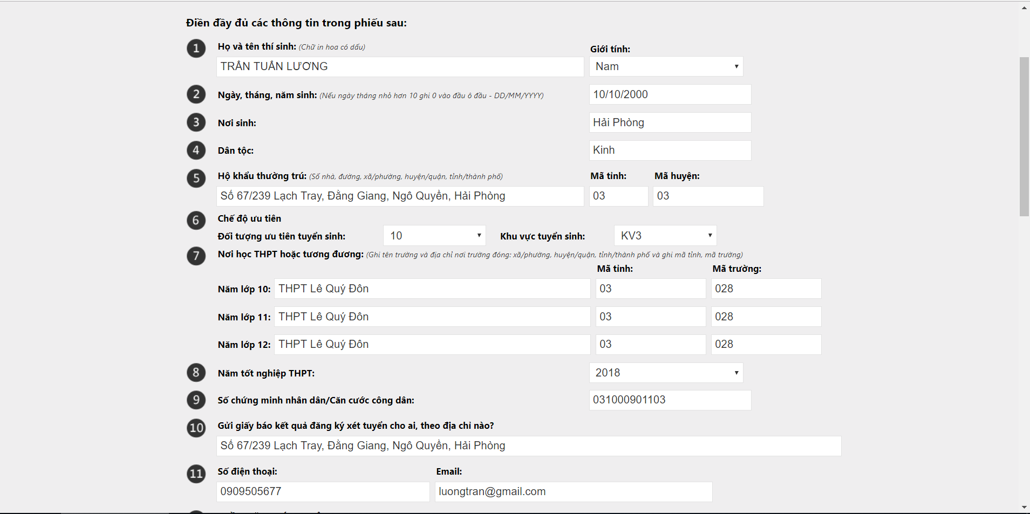

- Đăng ký nguyện vọng xét tuyển vào các chuyên ngành (Mục 12)
Theo nguyện vọng của mình, thí sinh đánh dấu tích chọn vào cột “Nguyện vọng” tương ứng với các chuyên ngành mà mình định đăng ký và đánh số thứ tự vào cột “số thứ tự ưu tiên” xét tuyển của các chuyên ngành đã đăng ký.
Ví dụ:
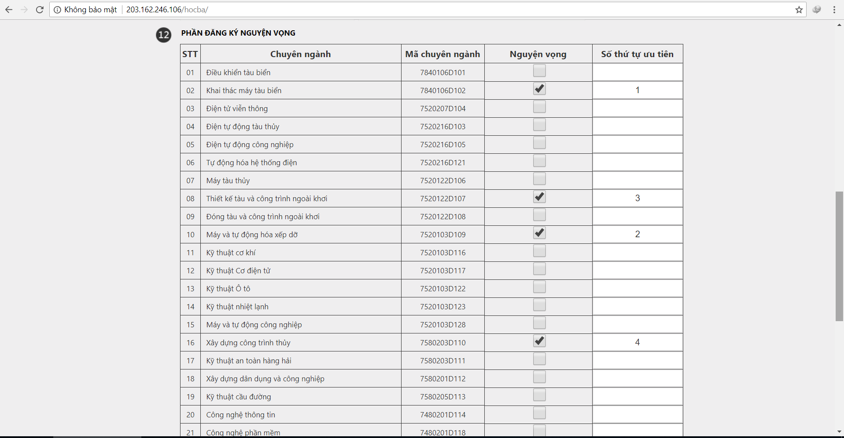
Lưu ý:
- Những chuyên ngành đăng ý xét tuyển đã tích chọn phải điền số thứ tự ưu tiên xét tuyển tương ứng. Nếu không tích chọn mà điền số vào cột “Số thứ tự ưu tiên” hoặc đã tích chọn nguyện vọng mà không điền số vào cột “Số thứ tự ưu tiên” thì khi xác nhận, hệ thống sẽ thông báo lỗi, bạn phải điền lại thông tin.
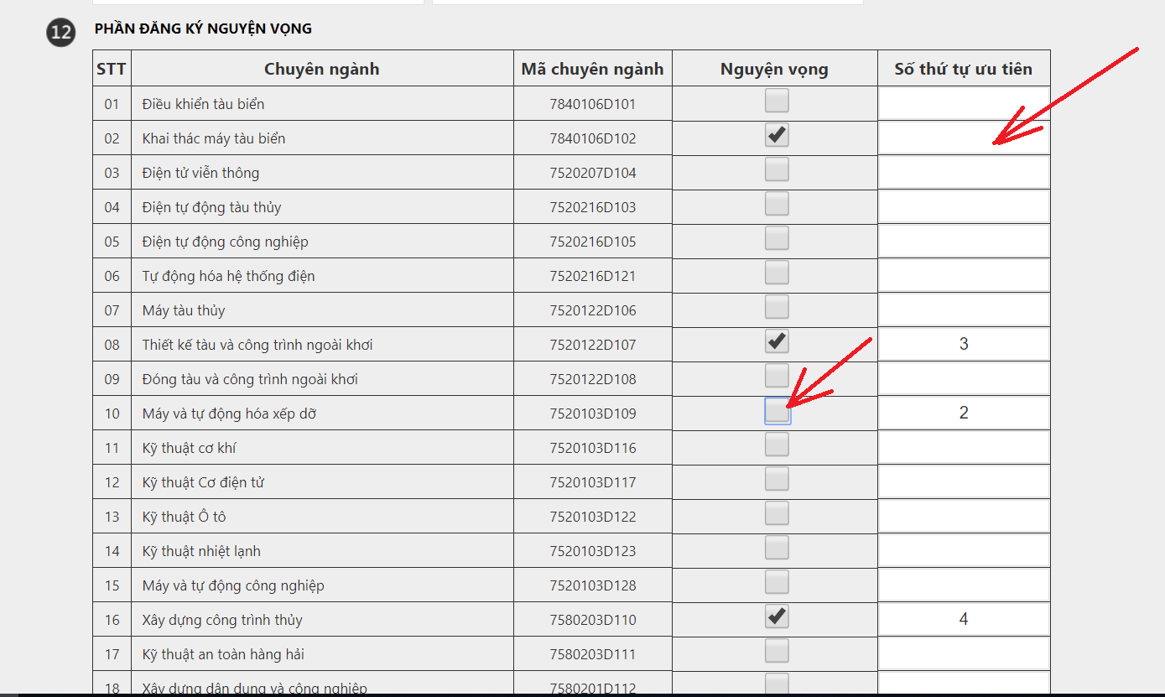

Khi xác nhận đăng kí hệ thống sẽ báo lỗi, thí sinh phải xem lại thông tin đã khai báo.
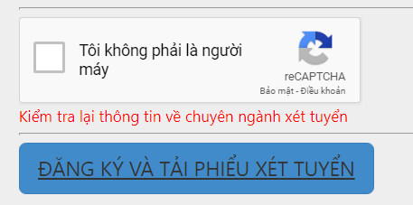
- Nhà Trường sẽ tổ chức xét tuyển theo nguyên tắc: Xét tuyển nguyện vọng 1 trước lấy từ cao xuống thấp đến hết chỉ tiêu. Nếu nguyện vọng 1 đã đỗ thì không xét các nguyện vọng tiếp theo. Nếu nguyện vọng 1 không đỗ thì lấy nguyện vọng 2 để xét tuyển cho chuyên ngành tiếp theo như nguyện vọng 1. Trường hợp 2 thí sinh có điểm xét tuyển bằng nhau thì ưu tiên thí sinh có nguyện vọng cao hơn.
- Lựa chọn tổ hợp môn xét tuyển và điền điểm các môn học trong tổ hợp môn xét tuyển
Thí sinh chọn 1 trong 4 tổ hợp môn A00 (Toán, Lý, Hóa); A01 (Toán, Lý, Anh); D01 (Toán, Văn, Anh); C01(Toán, Văn, Lý) có điểm cao nhất để xét tuyển.
Điền đầy đủ điểm trung bình học kỳ của môn học đó trong 03 năm học lớp 10, 11, 12 vào các ô tương ứng.
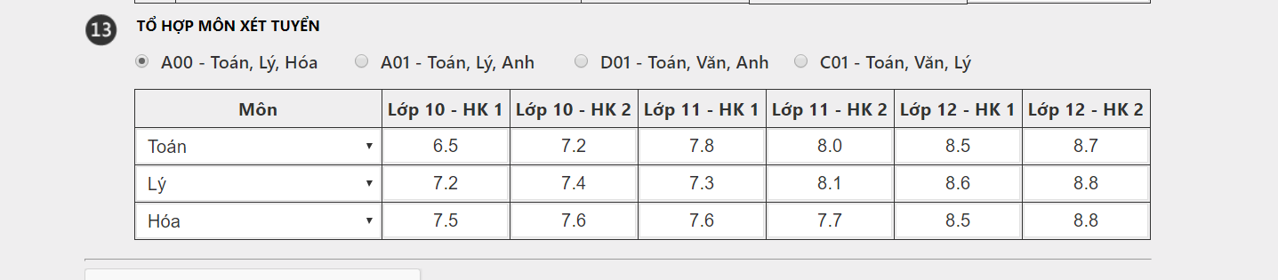
- Xác nhận việc hoàn thành khai báo phiếu đăng ký xét tuyển
Sau khi kiểm tra kỹ các thông tin, thí sinh chọn xác nhận việc hoàn thành khai phiếu đăng ký xét tuyển
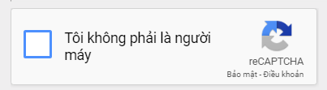
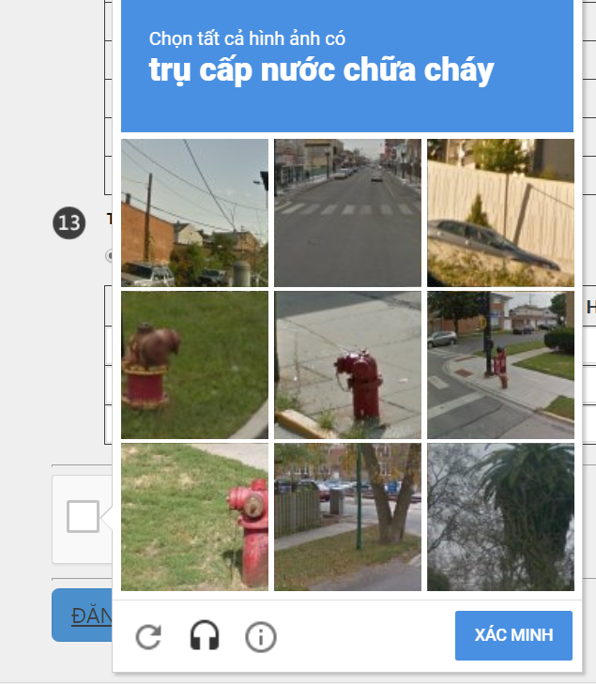
Xác nhận các lựa chọn bảo mật tương ứng
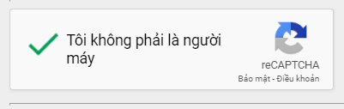
- Nộp phiếu và tải kết quả phiếu đăng ký xét tuyển về máy
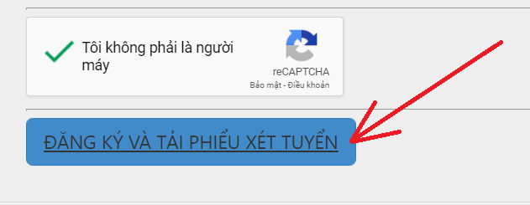
Thí sinh chọn Đăng ký và tải phiếu đăng ý xét tuyền. Kết quả trả về sẽ đầy đủ các thông tin mà thí sinh đã khai báo theo biểu mẫu chung của Nhà trường.
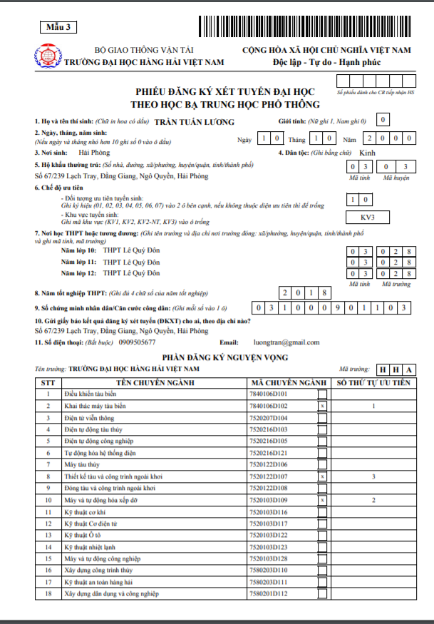

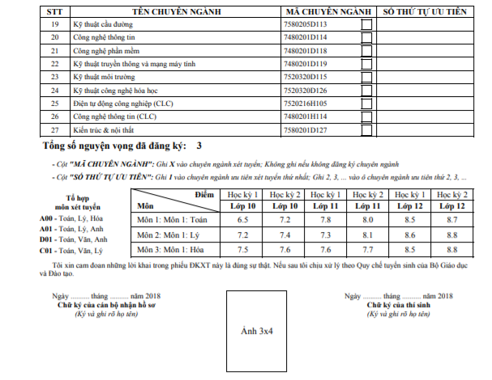
Thí sinh có thể tự in phiếu, dán ảnh và ký tên vào phiếu và cầm đến trường ĐHHHVN để nộp hoặc chỉ cần đăng ký xong và xác nhận nộp phiếu. Khi đến trường nộp hồ sơ, bộ phận Tuyển sinh của Nhà trường sẽ kiểm tra và in phiếu đăng ký trực tiếp cho thí sinh.
Bước 2. Nộp hồ sơ
Hồ sơ của thí sinh bao gồm:
+ Bản sao (công chứng) học bạ phổ thông trung học;
+ Bản sao bằng tốt nghiệp (công chứng) hoặc GCN tốt nghiệp THPT tạm thời;
+ Phiếu đăng ký xét tuyển theo kết quả 03 năm THPT (Mẫu đã khai như trên);
+ Giấy chứng nhận ưu tiên (nếu có ưu tiên);
+ 01 phong bì có dán tem và ghi rõ địa chỉ, số điện thoại liên hệ;
+ Lệ phí xét tuyển: 30.000 đồng/1 nguyện vọng.
Thời gian nộp hồ sơ:
Từ ngày 02/06/2018 đến 31/07/2018
Địa chỉ nộp hồ sơ:
Thí sinh có thể nộp trực tiếp hoặc gửi chuyển phát qua bưu điện về:
Phòng Đào tạo - Trường Đại học Hàng hải Việt Nam,
Số 484 Lạch Tray, Lê Chân, TP.Hải Phòng
Điện thoại: 0225.3735138 / 3729690
Bước 3. Công bố kết quả trúng tuyển
Trường Đại học hàng hải Việt Nam sẽ thông báo mức điểm chuẩn trúng tuyển cho từng chuyên ngành xét tuyển và danh sách thí sinh trúng tuyển trước 17h00 ngày 06/8/2018 trên trang website: tuyensinh.vimaru.edu.vn

